Předběžné ověření zděné klenby metodou mezní analýzy
Byla použitá statická varianta mezní analýzy (Static Theorem /Lower Bound Theorem/ of Limit Analysis). Mezní analýza je alternativou k inkrementální pružnoplastické analýze. Stanoví se ale jen výsledný plastický stav konstrukce bez jednotlivých postupných zatěžovacích kroků.
Způsob řešení je, že se hledá z množiny staticky přípustných stavů ten, při kterém je maximalizováno referenční zatížení. Řešení vede na optimalizační úlohu metodou lineárního programování (obvykle simplexovou metodou). Výsledkem je součinitel referenčního zatížení λ.
Staticky přípustným stavem je každý, který splňuje podmínky rovnováhy a současně v každé spáře mezi bloky jsou splněny omezující podmínky pro vnitřní síly M, N, T:
0 ≤ N ≤ f_{cd}bD, (1)
abs(M) ≤ N (D / 2 – N / (2f_{cd}b)), (2)
abs(T) ≤ µ N, (3)
kde D je tloušťka klenby v daném průřezu, b je šířka průřezu, f_{cd} je návrhová pevnost zdiva v tlaku a µ je součinitel tření z klidu ve spáře mezi bloky.
U statické varianty mezní analýzy zděných kleneb jsou neznámými vstupními parametry vnitřní síly v jednom řezu (staticky neurčité síly), a to obvykle reakce na jednom konci klenby. Další neznámou je parametr pro referenční zatížení λ, který se maximalizuje. Pokud jsou zadány návrhové hodnoty zatížení i pevnosti zdiva, pak je vyhovující stav λ ≥ 1.
Metoda výpočtu předpokládá nepoddajné uložení v patě klenby, tzn. dostatečně tuhé okolní konstrukce.
A) Předběžné posouzení klenby rozpětí cca 3,14 m
Vstupní předpoklady výpočtu jsou:
- Valená klenba, konstantního poloměru zakřivení
- světlé rozpětí 3,14 m
- vzepětí klenby 0,26 m
- tloušťka klenby 0,14 m (odhad)
- šířka klenby – výpočet pro 1 m široký pás
- výška nadnásypu ve vrcholu klenby 0,1 m
- objemová tína klenby charakteristická 18 kN/m³, návrhová 24,3 kN/m³
- objemová tíha nadnásypu charakteristická 16 kN/m³, návrhová 21,76 kN/m³
- návrhová hodnota pevnosti zdiva fcd = 950 kPa
- součinitel tření z klidu µ = 0,1 (velmi konzervativní odhad, odpovídá spíše bezmaltové spáře)
Vlastní hmotnost klenby a nadnásypu je zahrnuta algoritmem výpočtu.
Zatížení užitné a zatížení betonové mazaniny bylo uvažováno jako referenční.
Užitné zatížení lze uvažovat charakteristickou hodnotou 5 kN/m² a návrhovou 7,5 kN/m².
Návrhové zatížení betonové mazaniny je 2,5 kN/m².
Návrhové zatížení přitížení konstrukce od mazaniny a užitného zatížení celkem je tedy 10 kN/m².
V mezní analýze bylo použito referenční zatížení horního povrchu nadnásypu, které bylo uvažováno:
- hodnotou 10 kN/m² na celé délce (tíha mazaniny a užitné zatížení),
- v několika případech proběhla i analýza pro částečné zatížení 10 kN/m², potom zbývající část měla referenční zatížení jen tíhou mazaniny 2,5 kN/m².
Přehled vypočtených stavů a součinitelů λ je v tab. X
Tab. X: Předběžné výsledky limitní analýzy klenby rozpětí cca 3,14 m
č. výpočtu | Popis referenčního zatížení | Mezního stavu (podmínky plasticity) je dosaženo při násobku referenčního návrhového zatížení  λ
1 | Návrhové zatížení 10 kN/m² na celé délce (užitné + mazanina) | 1,99
2 | Návrhové zatížení 10 kN/m² (užitné + mazanina) na délce 1,5 m, zbytek 2,5 kN/m² (mazanina) | 2,20
3 | Návrhové zatížení 10 kN/m² (užitné + mazanina) na délce 1 m, zbytek 2,5 kN/m² (mazanina) | 2,53

Všechny vypočtené parametry λ ≥ 1 ⇒ klenba rozpětí cca 3,14 m VYHOVUJE.

B) Předběžné posouzení klenby rozpětí cca 5,2 m
Vstupní předpoklady výpočtu jsou:
- Klenba u dolního líce kruhová, u horního líce zdivo do vodorovné roviny
- světlé rozpětí 5,2 m
- vzepětí klenby 0,55 m
- tloušťka klenby ve vrcholu 0,6 m
- šířka klenby 0,5 m
- výška nadnásypu ve vrcholu klenby 0,05 m
- objemová tíha klenby charakteristická 18 kN/m³, návrhová 24,3 kN/m³
- objemová tíha nadnásypu charakteristická 16 kN/m³, návrhová 21,76 kN/m³
- návrhová hodnota pevnosti zdiva fcd = 1500 kPa
- součinitel tření z klidu µ = 0,6 (předpokládá se vazba zdiva)
Vlastní hmotnost klenby a nadnásypu je zahrnuta algoritmem výpočtu.
Další zatížení (reakce z příčných kleneb rozpětí cca 3,14 m) je uvažováno jako referenční.
Svislá reakce z příčné klenby dle předchozí analýzy při jejím plném zatížení je pro λ = 1,98 a kombinaci {G_{d} + λ (G_{d,mazanina} + Q_{d})} rovna hodnotě 44,2 kN/m.
Bylo předpokládáno G_{d,mazanina} + Q_{d} = 10 kN/m na délku příčné klenby (rozpětí 3,14 m), lze určit, že reakce z příčné klenby od kombinace zatížení {G_{d} + G_{d,mazanina} + Q_{d}} je 28,81 kN/m.
Zatížení Q_{d} bylo na příčné klenbě uvažováno hodnotou 7,5 kN/m na délku příčné klenby (rozpětí 3,14 m). Proto lze dopočítat reakci od kombinace {G_{d} + G_{d,mazanina}} jako 17,04 kN/m.
Referenční zatížení je v programu zadáváno v kN na zadanou délku úseku klenebního pásu. Zatížení je vnášeno z příčných kleneb na obou stranách (výše uvedené je třeba vynásobit 2×). Dále je třeba připočítat stálé návrhové zatížení mazaninou 2,5 kN/m2 a návrhové užitné zatížení 7,5 kN/m2 na klenebním pásu šířky 0,5 m. Proto je referenčního zatížení stanoveno následovně:
- pro oblast kombinace {G_{d} + G_{d,mazanina} + Q_{d}} jako 2 × 28,81 + 0,5 × (2,5 + 7,5) = 62,62 kN/m,
- pro oblast kombinace {G_{d} + G_{d,mazanina}} jako 2 × 17,04 + 0,5 × 2,5 = 35,33 kN/m.
Bylo uvažováno plné zatížení {G_{d} + G_{d,mazanina} + Q_{d}} na celou délku klenby i kombinace, kdy působilo jen částečně a zbytek byl zatížen jen kombinací {G_{d} + G_{d,mazanina}}.
Přehled vypočtených stavů a součinitelů λ je v tab. Y.
Tab. Y: Předběžné výsledky limitní analýzy klenby rozpětí cca 5,2 m
č. výpočtu | Popis referenčního zatížení | Mezního stavu (podmínky plasticity) je dosaženo při násobku referenčního návrhového zatížení  λ
1 | Návrhové zatížení {G_{d} + G_{d,mazanina} + Q_{d}} | 1,03
2 | Návrhové zatížení {G_{d} + G_{d,mazanina} + Q_{d}} na délce 3 m, zbytek {G_{d} + G_{d,mazanina}} | 1,11
3 | Návrhové zatížení {G_{d} + G_{d,mazanina} + Q_{d}} na délce 2 m, zbytek {G_{d} + G_{d,mazanina}} | 1,16

Pro všechny vypočtené parametry platí λ ≥ 1, ale λ_{min} = 1,03. Proto klenba rozpětí cca 5,2 m za uvedených předpokladů VYHOVUJE, ale s minimální rezervou podmínky spolehlivosti.

Analýza klenby rozpětí 3,14 m, zatěžovací stav č. 1 – tlaková čára a podmínky plasticity v řezech (řešeno s fyzikálními jednotkami: m, kN, kPa)
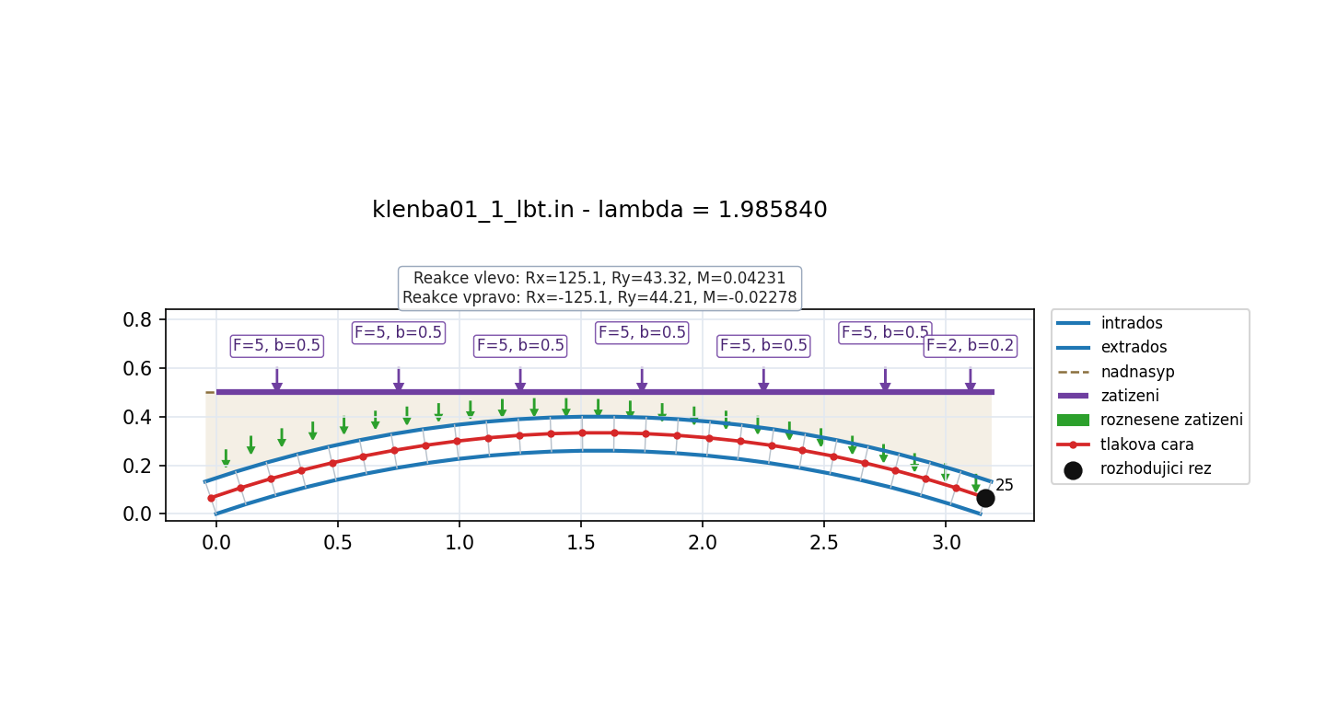
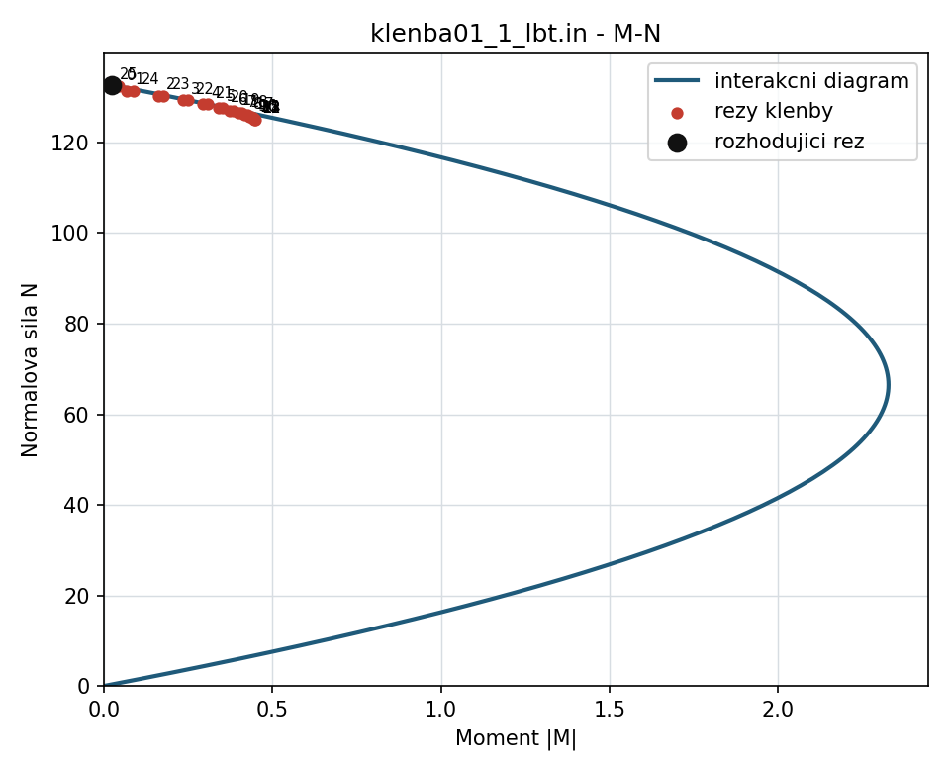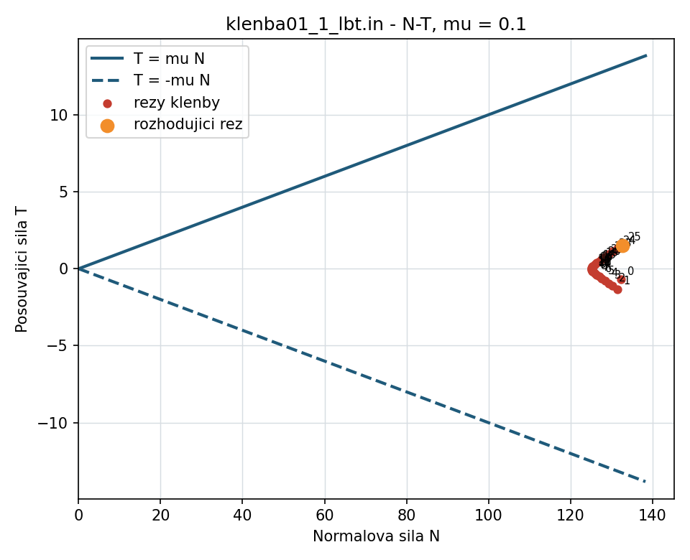

Analýza klenby rozpětí 3,14 m, zatěžovací stav č. 2 – tlaková čára a podmínky plasticity v řezech (řešeno s fyzikálními jednotkami: m, kN, kPa)
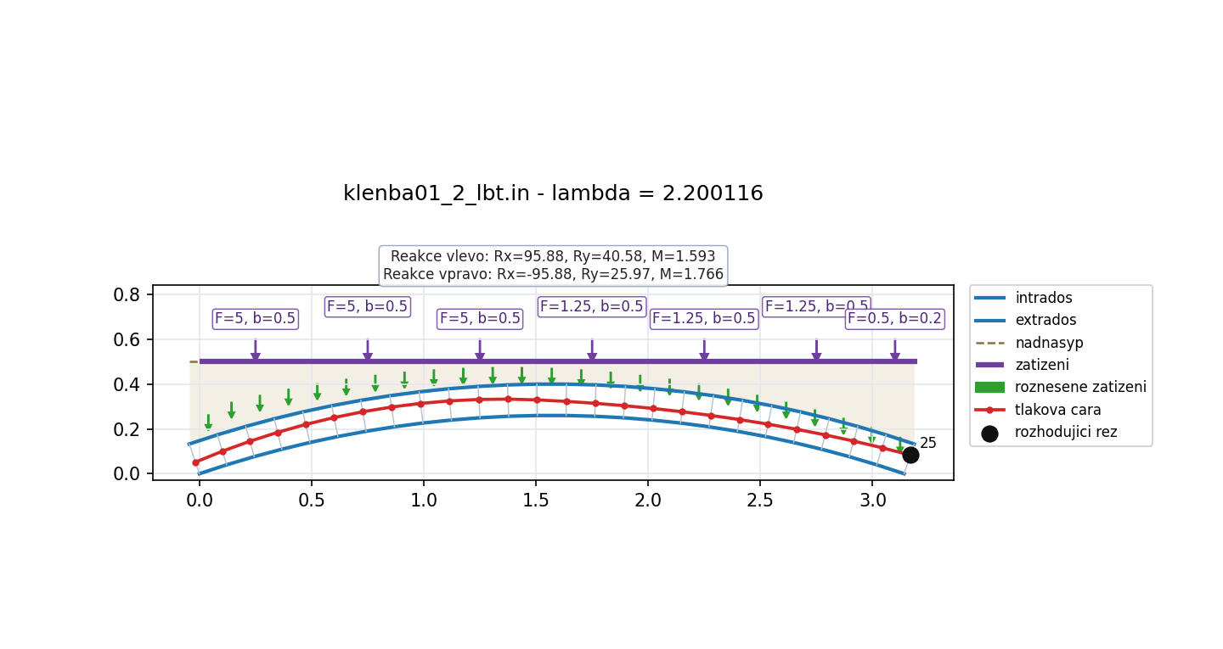
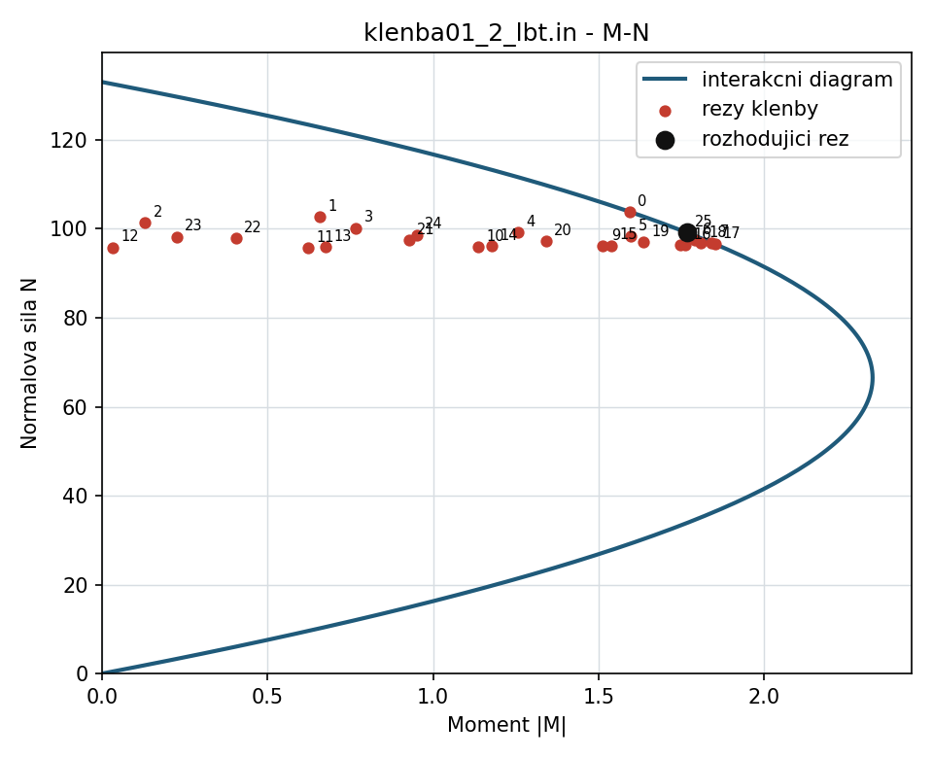
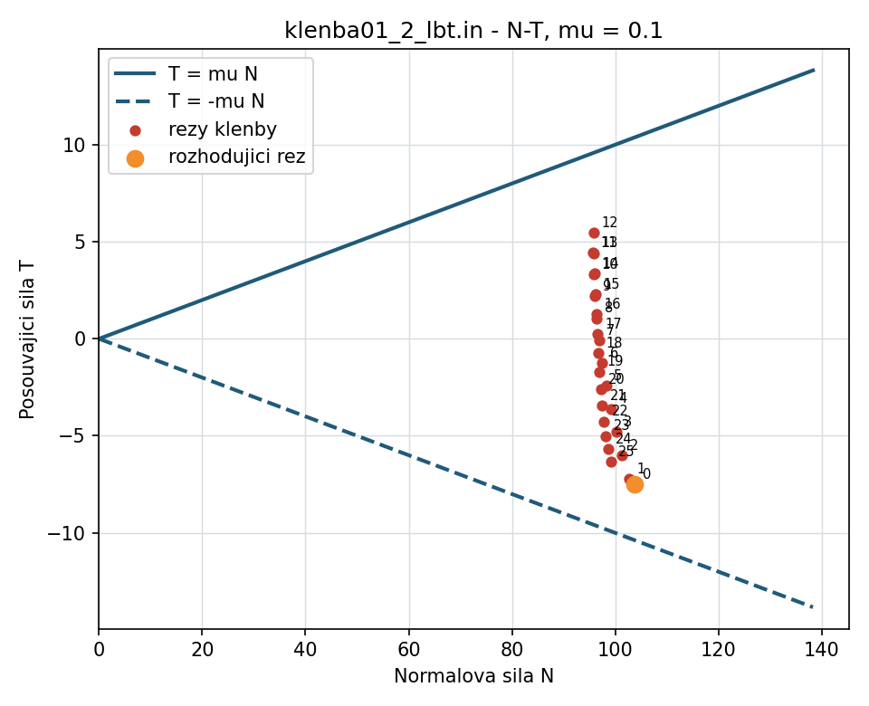

Analýza klenby rozpětí 3,14 m, zatěžovací stav č. 3 – tlaková čára a podmínky plasticity v řezech (řešeno s fyzikálními jednotkami: m, kN, kPa)
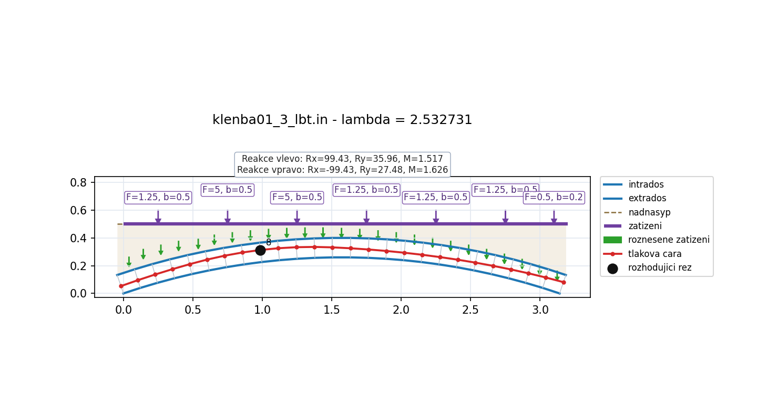
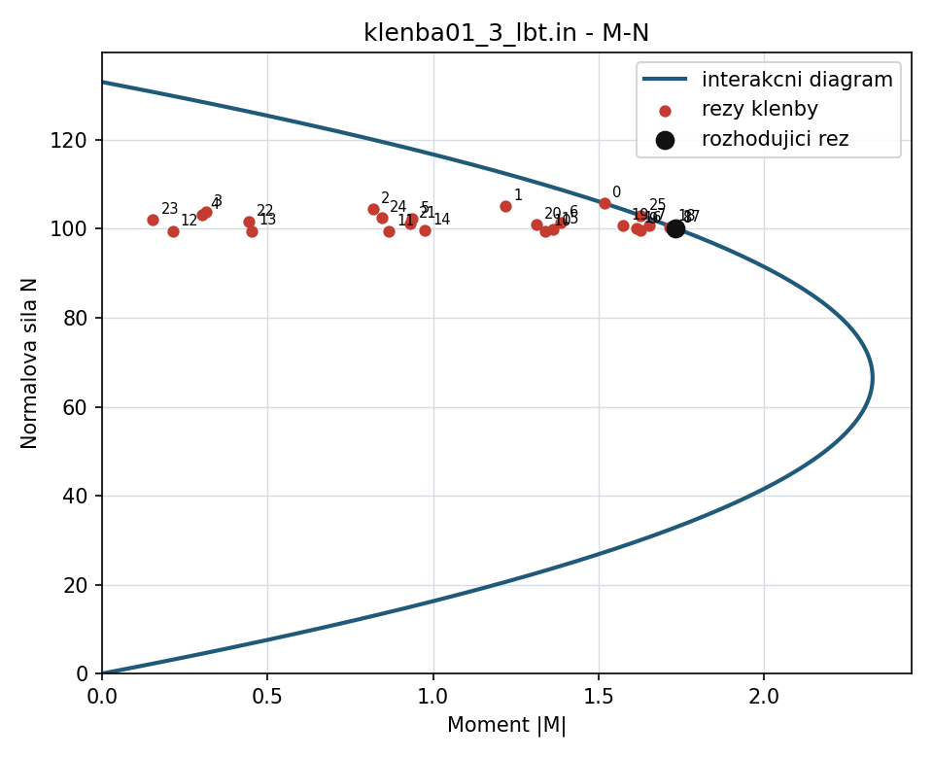
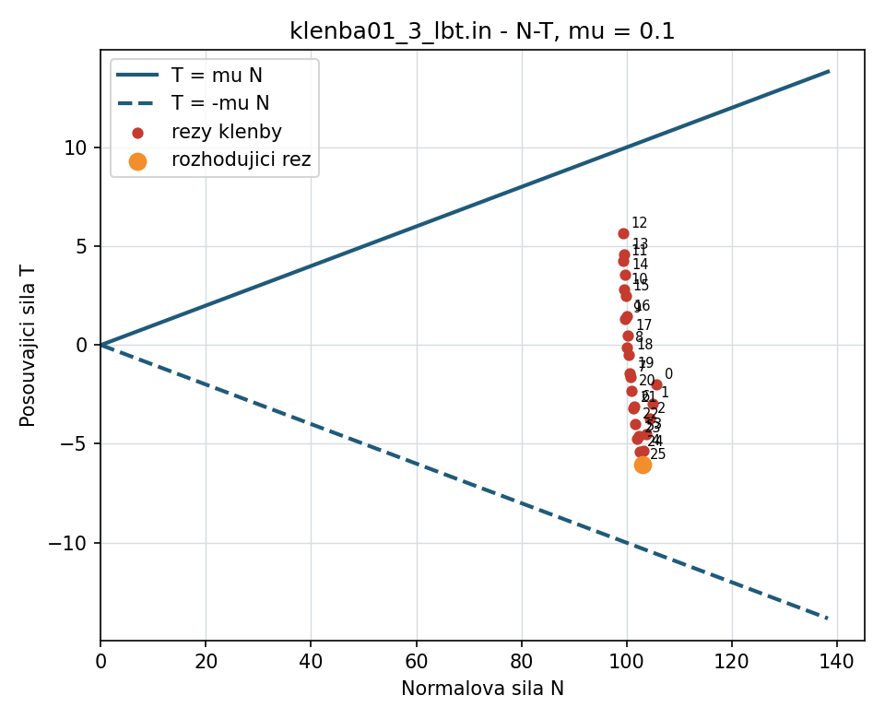

Analýza klenby rozpětí 5,2 m, zatěžovací stav č. 1 – tlaková čára a podmínky plasticity v řezech (řešeno s fyzikálními jednotkami: m, kN, kPa)

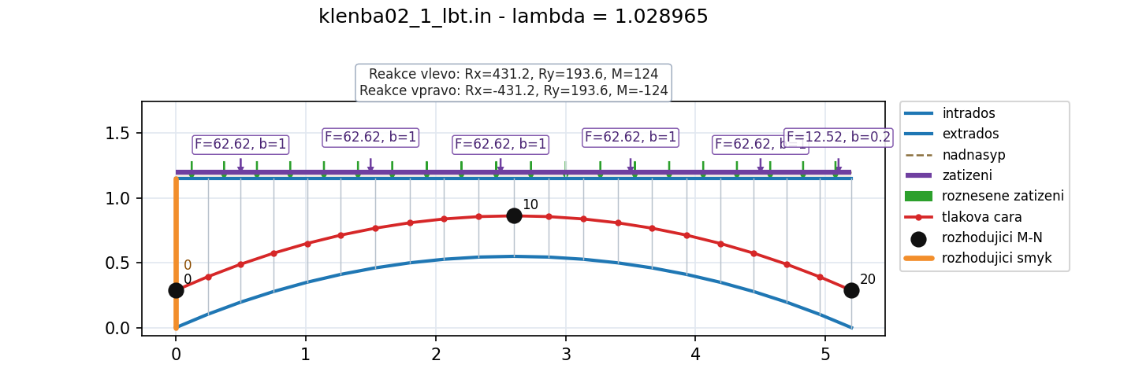
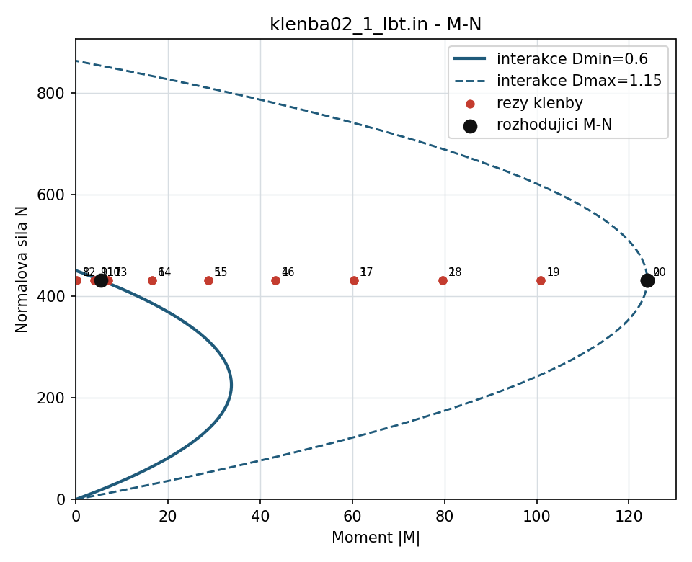
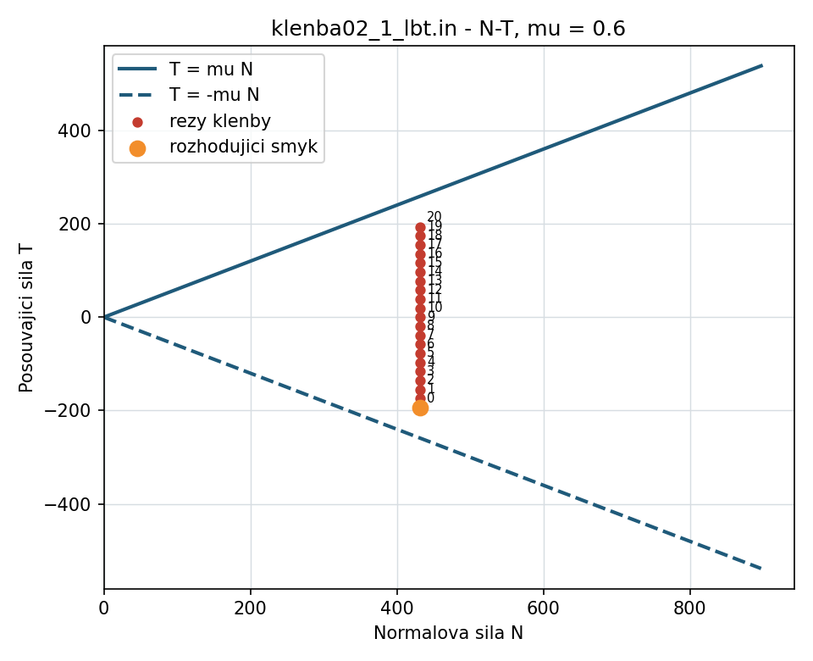
Analýza klenby rozpětí 5,2 m, zatěžovací stav č. 2 – tlaková čára a podmínky plasticity v řezech (řešeno s fyzikálními jednotkami: m, kN, kPa)
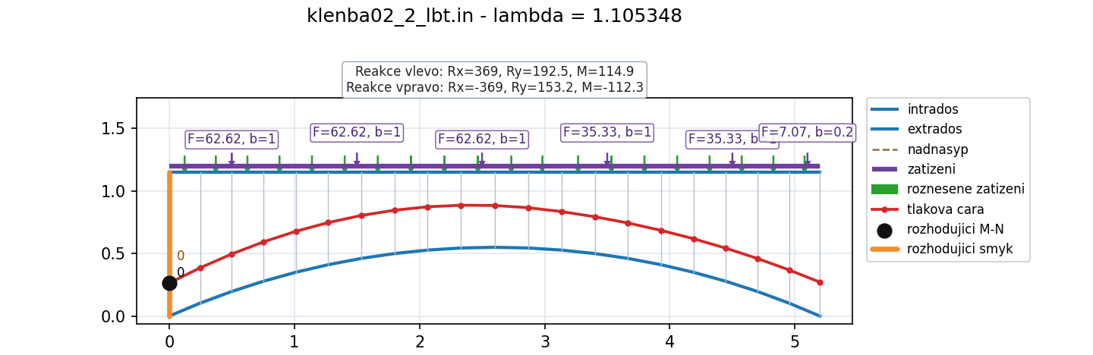
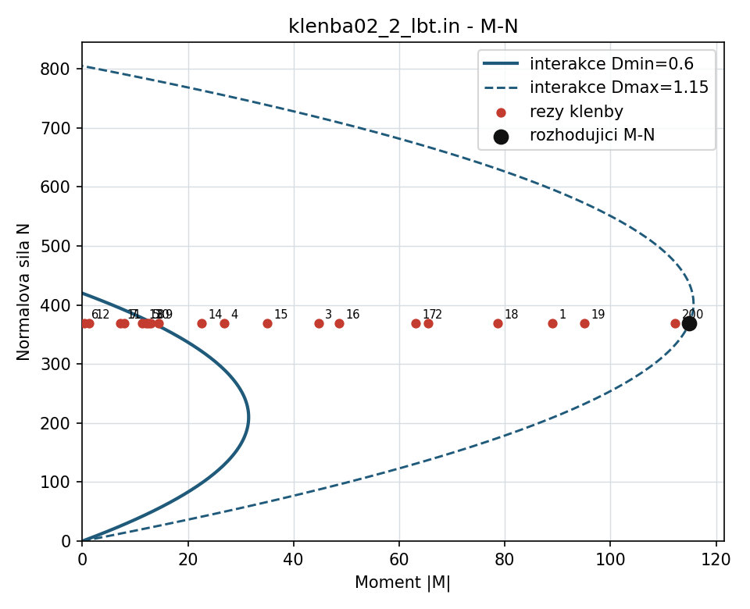
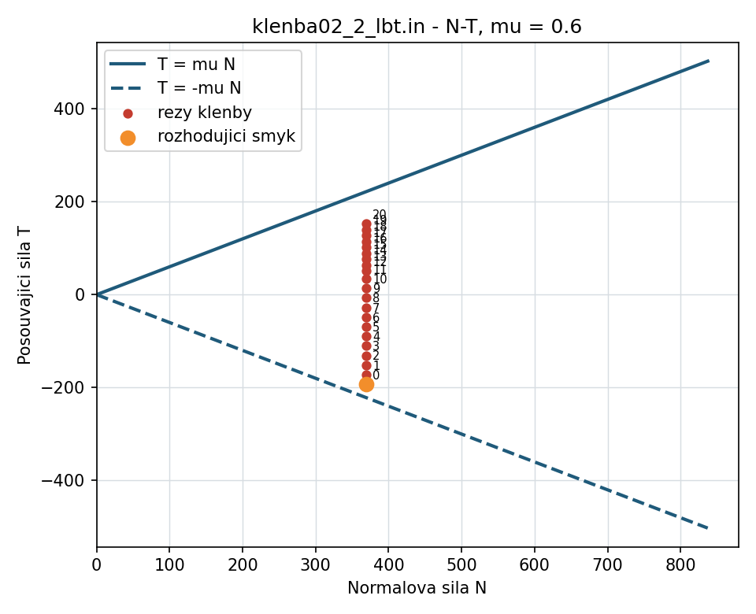

Analýza klenby rozpětí 5,2 m, zatěžovací stav č. 3 – tlaková čára a podmínky plasticity v řezech (řešeno s fyzikálními jednotkami: m, kN, kPa)
